Вариант № 353960
1. Задание 1 № 5975
Город Сурабая имеет географические координаты 7° 25' ю.ш 112° 75' в.д. Определите, на территории какого государства находится этот город.

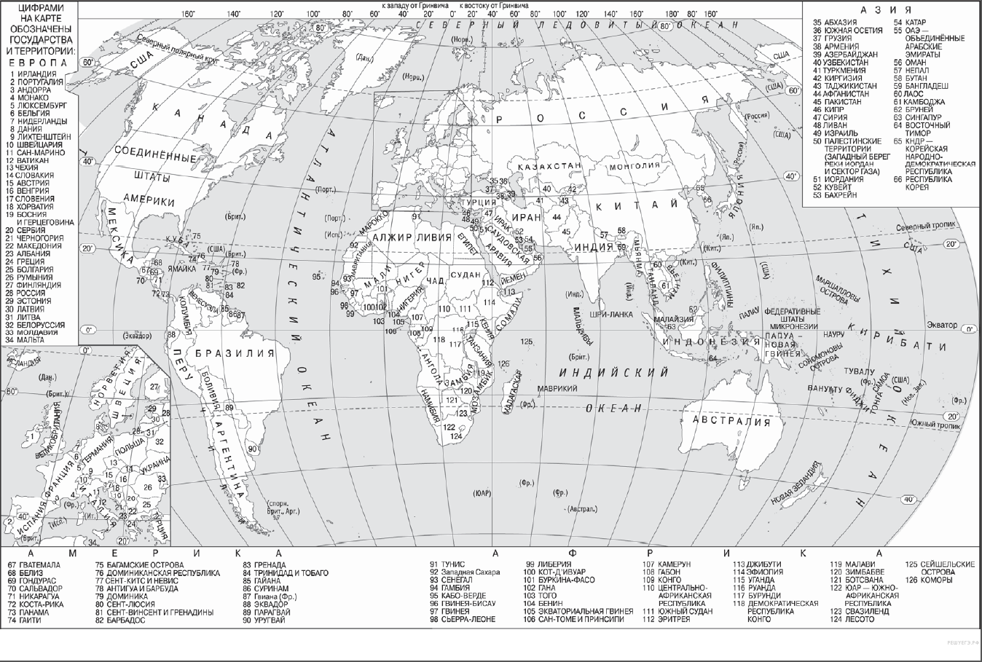
2. Задание 2 № 6797
На метеостанциях 1, 2 и 3 одновременно проводят измерения содержания водяного пара в 1 м3 воздуха и определяют относительную влажность воздуха. Полученные значения показаны в таблице. Расположите эти метеостанции в порядке повышения температуры воздуха на них в момент измерения содержания водяного пара (от наиболее низкой к наиболее высокой).

Метеостанция | Содержание водяного  пара в 1 м3 воздуха, г | Относительная  влажность воздуха, %
1 | 10,4 | 80
2 | 12,2 | 70
3 | 19,1 | 60

Запишите получившуюся последовательность цифр.
3. Задание 3 № 6016
Что из перечисленного является примером нерационального природопользования? Запишите цифры, под которыми указаны примеры нерационального природопользования.

1) рекультивация земель в местах добычи полезных ископаемых
2) террасирование склонов при их сельскохозяйственном использовании
3) вырубка деревьев в верховьях малых рек
4) сжигание попутного природного газа в факелах при нефтедобыче
5) молевой сплав леса
4. Задание 4 № 6660
Прочитайте приведённый ниже текст, в котором пропущен ряд слов. Выберите из предлагаемого списка слова, которые необходимо вставить на место пропусков.

ИЗМЕНЕНИЯ КЛИМАТА АРКТИКИ

Из-за того, что значительная часть территории Арктики покрыта снегом и льдом, доля солнечной энергии, отражаемой земной поверхностью, здесь значительно ___________ (А), чем в низких широтах. Поверхности суши и океана более тёмные, поэтому сокращение площади полярных льдов приводит к тому, что доля _______________ (Б) солнечной энергии увеличивается, что приводит к ___________ (В) температуры воздуха в Арктике.
Выбирайте последовательно одно слово за другим, мысленно вставляя на места пропусков слова из списка в нужной форме. Обратите внимание на то, что слов в списке больше, чем Вам потребуется для заполнения пропусков. Каждое слово может быть использовано только один раз.

Список слов:
1) поглощаемый
2) отражаемый
3) больше
4) меньше
5) повышение
6) понижение

Запишите в ответ цифры, расположив их в порядке, соответствующем буквам:
А | Б | В
5. Задание 5 № 6601
Расположите приведённые ниже города в порядке повышения средней многолетней температуры воздуха самого теплого месяца, начиная с города с самой низкой температурой воздуха.

1) Сыктывкар
2) Москва
3) Ростов-на-Дону
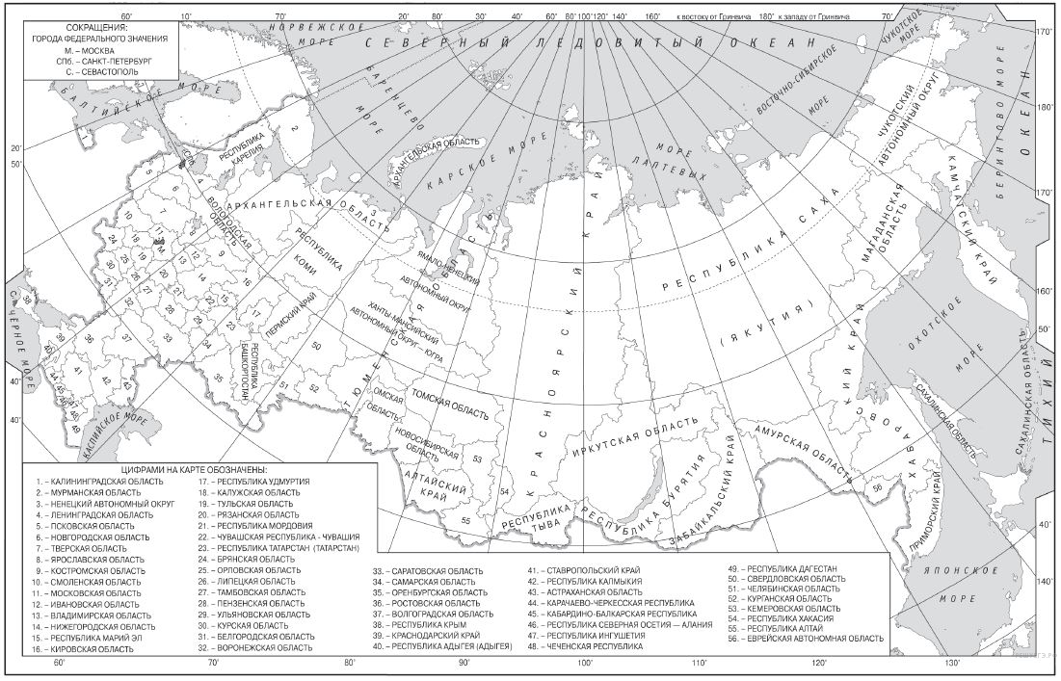
6. Задание 6 № 5808
Установите соответствие между явлением и параллелью, на которой оно наблюдается 1 августа: к каждому элементу первого столбца подберите соответствующий элемент из второго столбца.

ЯВЛЕНИЕ |  | ПАРАЛЛЕЛЬ
A) полярный день  Б) полярная ночь  B) Солнце в зените |  | 1) 19° с. ш.  2) 19° ю. ш.  3) 79° с. ш.  4) 79° ю. ш.

Запишите в ответ цифры, расположив их в порядке, соответствующем буквам:
А | Б | В
7. Задание 7 № 171
Установите соответствие между заливом и его расположением на карте, обозначенным цифрой.

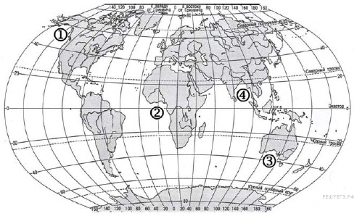

ЗАЛИВ |  | РАСПОЛОЖЕНИЕ НА КАРТЕ
А) Гвинейский  Б) Бенгальский  В) Аляска |  | 1) 1  2) 2  3) 3  4) 4

Запишите в ответ цифры, расположив их в порядке, соответствующем буквам:
A | Б | В
8. Задание 8 № 1717
В какой из перечисленных стран доля лиц старше 65 лет в возрастной структуре населения наибольшая?

1) Боливия
2) Великобритания
3) Иран
4) Мозамбик
9. Задание 9 № 5931
Какие три из обозначенных на карте территории имеют наибольшую среднюю плотность населения? Запишите в ответ цифры в порядке возрастания, под которыми указаны эти территории.

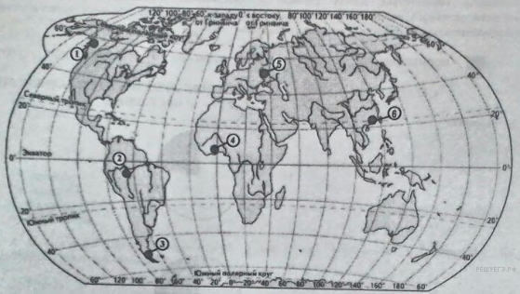

1) 1
2) 2
3) 3
4) 4
5) 5
6) 6
10. Задание 10 № 6007
Установите соответствие между страной и диаграммой, отражающей распределение её экономически активного населения по секторам экономики: к каждой позиции, данной в первом столбце, подберите соответствующую позицию из второго столбца.

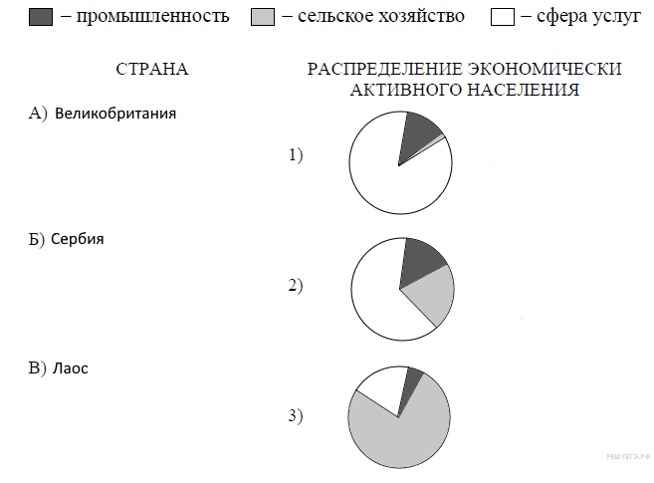

Запишите в ответ цифры, расположив их в порядке, соответствующем буквам:
А | Б | В
11. Задание 11 № 5854
Какие из утверждений о США верны? Запишите цифры, под которыми они указаны.

1) Самым крупным по численности населения городом США является Вашингтон.
2) Столица США находится на Тихоокеанском побережье.
3) США обладают самой протяженной в мире сетью железных дорог.
4) В США показатель рождаемости населения превышает показатель смертности.
5) На востоке США находятся древние горы Аппалачи.
12. Задание 12 № 6233
Какие три из перечисленных городов России имеют наибольшую численность населения? Запишите в таблицу цифры, под которыми указаны эти города.

1) Чита
2) Челябинск
3) Казань
4) Самара
5) Смоленск
6) Рязань
13. Задание 13 № 5947
Какие три из перечисленных городов России являются центрами цветной металлургии? Запишите в ответ цифры в порядке возрастания, под которыми указаны эти города.

1) Красноярск
2) Астрахань
3) Красноуральск
4) Саяногорск
5) Тюмень
6) Владимир
14. Задание 14 № 5760
Какие из утверждений о Поволжье верны? Запишите в ответ цифры в порядке возрастания, под которыми они указаны.

1) К коренным народам Поволжья относятся карелы.
2) Одной из ведущих отраслей специализации Поволжья является нефтепереработка и нефтехимия.
3) Рельеф Поволжья равнинный, преобладают низменности и возвышенности.
4) В Поволжье нет городов-миллионеров.
5) Здесь расположена республика Татарстан.
15. Задание 15 № 5833
В каких из высказываний содержится информация об урбанизации? Запишите цифры, под которыми они указаны.

1) В 1950−1960 гг. наблюдался отток населения из России практически во все союзные республики бывшего СССР.
2) В 20-е г. XX столетия в России было всего два города-миллионера. В настоящее время городов-миллионеров более 10.
3) По данным первой Всеобщей переписи населения Российской империи 1897 г., в городских поселениях проживало лишь 15% населения России (в современных границах), а к концу 1930-х годов эта доля возросла до трети.
4) Главная полоса расселения, занимая 1/3 территории России, сосредотачивает более 93% населения страны.
16. Задание 16 № 5987
Какие из следующих выводов о тенденциях изменения объемов производства продукции животноводства, сделанные на основе анализа данных приведенной ниже таблицы, верны? Запишите цифры, под которыми они указаны.

Динамика объёмов производства продукции животноводства (в процентах к предыдущему году)

Регион | 2009 г. | 2010 г. | 2011 г.
Новгородская область | 145,9 | 129,8 | 114,4
Саратовская область | 106,0 | 102,2 | 101,1
Липецкая область | 104,2 | 105,7 | 103,0
Костромская область | 96,0 | 98,0 | 98,5

1) В Новгородской области в период с 2009 по 2011 г. ежегодно происходило увеличение объемов производства продукции животноводства.
2) В Саратовской области в период с 2009 по 2011 г.. ежегодно происходило уменьшение объемов производства продукции животноводства.
3) В Липецкой области в период с 2009 по 2011 г. ежегодно происходило увеличение объемов производства продукции животноводства.
4) В Костромской области в период с 2009 по 2011 г. ежегодно происходило увеличение объемов производства продукции животноводства.
17. Задание 17 № 1949
С помощью карты сравните значения средних многолетних минимумов температуры воздуха в октябре в точках, обозначенных на карте цифрами 1, 2, 3. Расположите точки в порядке повышения температур.

Средние многолетние минимумы температуры воздуха октября (в °С)
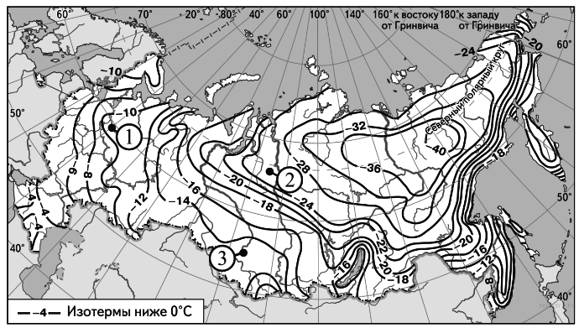
Запишите в таблицу получившуюся последовательность цифр.
18. Задание 18 № 172
Установите соответствие между субъектом РФ и его административным центром.

СУБЪЕКТ РФ |  | АДМИНИСТРАТИВНЫЙ  ЦЕНТР
А) Ненецкий автономный округ  Б) Республика Бурятия  В) Удмуртская Республика |  | 1) Йошкар-Ола  2) Улан-Удэ  3) Нарьян-Мар  4) Ижевск

Запишите в ответ цифры, расположив их в порядке, соответствующем буквам:
A | Б | В
19. Задание 19 № 28
В каких трёх из перечисленных стран основная часть электроэнергии производится на ТЭС? Соответствующие цифры запишите в ответ.

1) Кувейт
2) Россия
3) Бразилия
4) Норвегия
5) Франция
6) Саудовская Аравия
20. Задание 20 № 4095
В соответствии с Законом о возврате к зимнему времени с 26 октября 2014 г. на территории страны установлено 11 часовых зон. Исходным при исчислении местного времени часовых зон служит московское время — время II часовой зоны (см. таблицу).

Номер часовой зоны | I | II | III | IV | V | VI | VII | VIII | IX | X | XI
Разница во времени  между временем данной  зоны и московским  временем (в часах) | −1 | 0 | +1 | +2 | +3 | +4 | +5 | +6 | +7 | +8 | +9

Самолёт вылетел из Омска (V часовая зона) в Краснодар (II часовая зона) в 10 часов по местному времени. Расчётное время полёта составляет 4 часа. Сколько времени будет в Краснодаре, когда самолёт приземлится? Ответ запишите в виде числа.
21. Задание 21 № 1567
Используя график, определите показатель естественного прироста населения в России в 2009 г. Ответ запишите цифрами.

Показатели рождаемости и смертности в России
на 1000 человек населения.
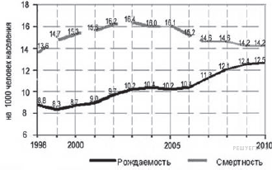
22. Задание 22 № 3348
Используя данные из приведённой ниже таблицы, сравните ресурсообеспеченность стран пахотными землями. Расположите страны в порядке возрастания в них показателя ресурсообеспеченности, начиная со страны с наименьшим значением этого показателя.

Страна | Площадь пашни,  млн га (2012 г.) | Численность населения,  млн чел. (2012 г.)
1) США | 160 | 314
2) Китай | 111 | 1350
3) Нигерия | 36 | 170

Запишите в ответ получившуюся последовательность цифр.
23. Задание 23 № 2602
Расположите перечисленные периоды геологической истории Земли в хронологическом порядке, начиная с самого раннего.

1) Неогеновый
2) Силурийский
3) Ордовикский

Запишите в ответ получившуюся последовательность цифр.
24. Задание 24 № 524
Определите страну по ее описанию.
Это древнейшее государство расположено в Азии. Оно занимает одно из первых мест по запасам многих природных ресурсов и первое место — по численности населения. Почти 90% жителей сосредоточено на 1/3 территории страны, на востоке. Страна является крупной индустриальной державой и, несмотря на это, слабо урбанизирована (урбанизация 40%). Промышленность сконцентрирована на северо-востоке страны.
25. Задание 25 № 1787
Определите регион России по его краткому описанию.
Эта республика в составе РФ граничит с одной из зарубежных стран. Коренные жители относятся к финно-угорской языковой группе. Особенностью её природы является обилие озёр. Здесь имеются месторождения железных руд, водные и лесные ресурсы. Ведущую роль в хозяйстве играют лесная, деревообрабатывающая и целлюлозно-бумажная промышленность, а также добыча железных руд.
26. Задание 26 № 4102
Определите по карте расстояние на местности по прямой от точки А до точки С. Полученный результат округлите до десятков метров. Ответ запишите цифрами.

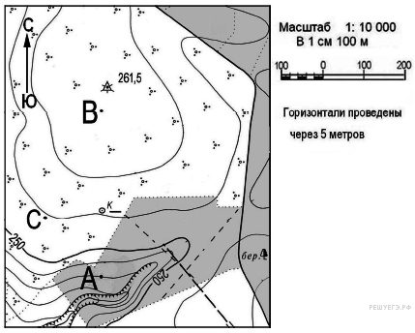
27. Задание 27 № 4103
Определите азимут от точки А на точку С. Ответ запишите цифрами.

28. Задание 28 № 227
Постройте профиль рельефа местности по линии А—В. Для этого перенесите основу для построения профиля на бланк ответов № 2, используя горизонтальный масштаб — в 1 см 50 м и вертикальный масштаб — в 1 см 5 м.

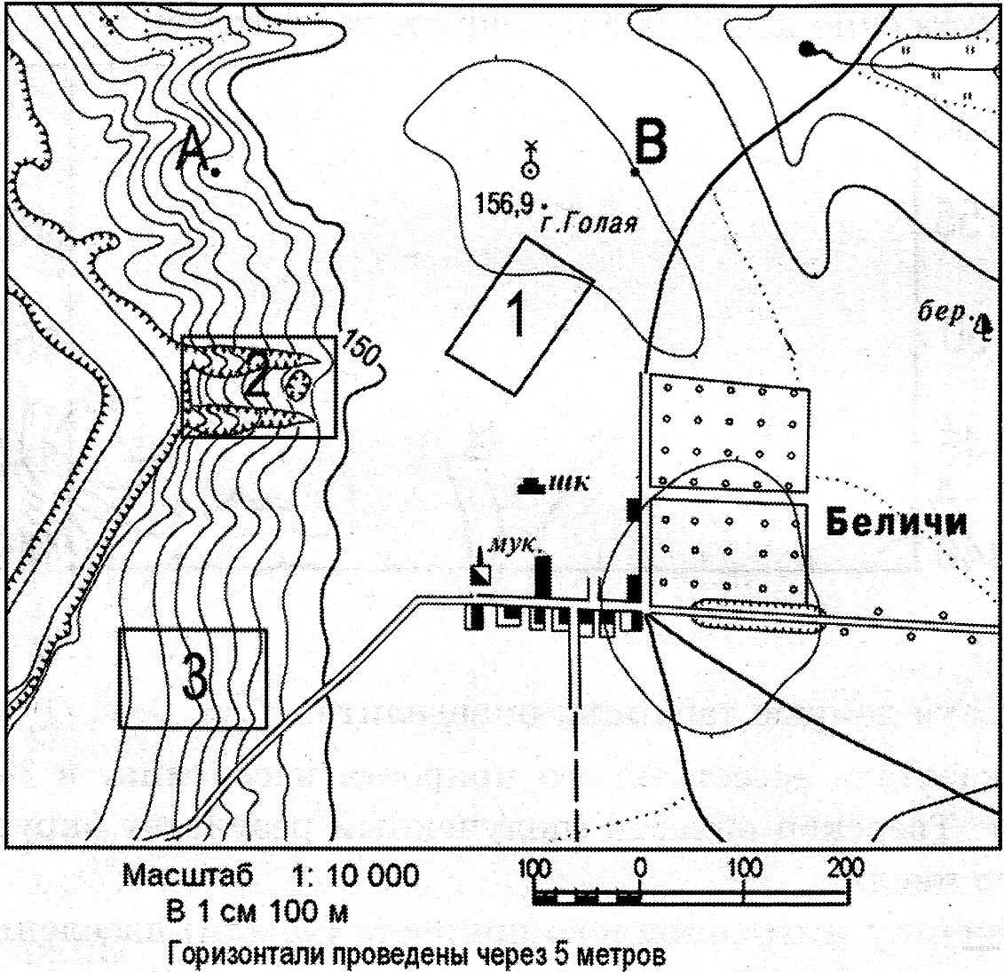

Укажите на профиле знаком «X» положение колодца с ветряным двигателем.
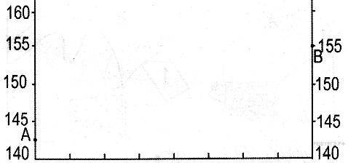
29. Задание 29 № 788
В субтропическом поясе снеговая граница лежит на высоте 4500−5000 м, в умеренном — на высоте 2500−3500 м, на арктических островах — 100−150 м. Объясните, почему высота снеговой линии изменяется в широтном направлении.
30. Задание 30 № 3983
В таблице приведены сведения о трёх вымышленных горных системах.

Особенности | Горная система  1 | Горная система  2 | Горная система  3
Географическое положение | Между 60° с. ш. и 65° с. ш.;  между 5° в. д. и 15° в. д. | Между 2° с. ш. и 10° с. ш.;  между 60° в. д. и 63° в. д. | Между 12° ю. ш. и 17° ю. ш.;  между 60° з. д. и 65° з. д.
Средняя высота, м | 3500 | 3500 | 2000

Определите, в какой горной системе количество высотных поясов будет наибольшим. Для обоснования своего ответа приведите два довода. Если Вы приведёте более двух доводов, оцениваться будут только два, указанных первыми.
31. Задание 31 № 1836
Используя данные таблицы, приведённой ниже, сравните доли сельскохозяйственного населения (людей, занятых в сельском хозяйстве, и членов их семей, находящихся на их иждивении) в общей численности населения и доли сельского хозяйства в ВВП Замбии и Ирана. Сделайте вывод о том, в какой из этих стран сельское хозяйство играет большую роль в экономике. Для обоснования своего ответа запишите необходимые числовые данные или вычисления.
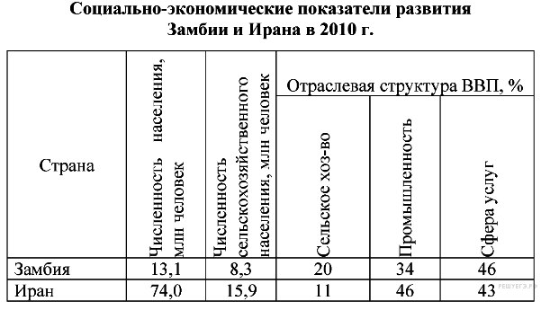
32. Задание 32 № 748
Определите географическую долготу пункта, если известно, что 1 июня местное время в нем 3 часа ночи, а в Лондоне в этот момент полночь. Ход ваших рассуждений запишите.
33. Задание 33 № 6031
Используя данные таблицы, определите показатель естественного прироста населения (в ‰) в 2009 г. для Томской области. При расчётах используйте показатель среднегодовой численности населения. Запишите решение задачи. Полученный результат округлите до десятых долей промилле.

Численность и естественный прирост населения Томской области

Показатель | 2008 г. | 2009 г. | 2010 г.
Численность постоянного населения  на 1 января, человек | 1 034 985 | 1 038 508 | 1 043 759
Среднегодовая численность населения,  человек | 1 036 747 | 1 041 134 | нет данных
Естественный прирост населения,  человек, значение показателя за год | −45 | 332 | 430
34. Задание 34 № 6032
На численность населения субъектов Российской Федерации заметное влияние оказывают как естественное движение населения, так и миграции. Проанализировав данные таблицы, определите величину миграционного прироста (убыли) населения Томской области в 2009 г. Запишите решение задачи.

Численность и естественный прирост населения Томской области

Показатель | 2008 г. | 2009 г. | 2010 г.
Численность постоянного населения  на 1 января, человек | 1 034 985 | 1 038 508 | 1 043 759
Среднегодовая численность населения,  человек | 1 036 747 | 1 041 134 | нет данных
Естественный прирост населения,  человек, значение показателя за год | −45 | 332 | 430

